**Grupo I**

**1.** O valor de *a* para o qual a reta de equação é perpendicular à reta definida por é:

**(A) (B)**  **(C)**  **(D)**

**2.** De um triângulo equilátero [*ABC*] sabe-se que 18.

O perímetro do triângulo é:

**(A)** 18 **(B)**  **(C)**   **(D)** 36

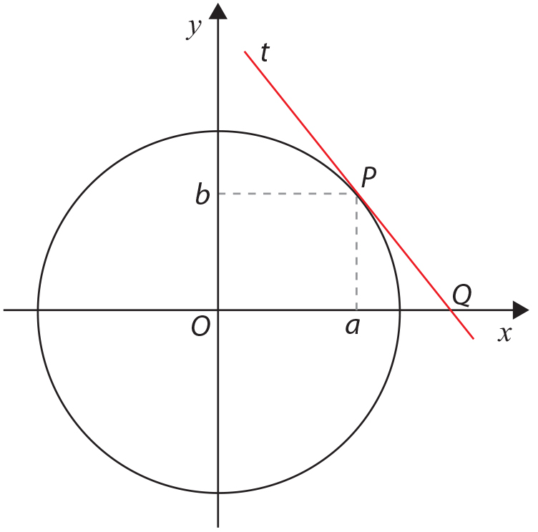**3.** Na figura está representada uma circunferência de centro na origem e raio 1.

Considera um ponto *P*, no primeiro quadrante, de coordenadas (*a, b*).

Seja *t* a reta tangente à circunferência no ponto *P* e *Q* o ponto de interseção da reta *t* com o eixo .

Nestas condições, a abcissa do ponto *Q* é:

**(A)**  **(B)**

**(C) (D)**

**4.** Considera os planos definidos por:

A figura que pode descrever a interseção destes três planos é:

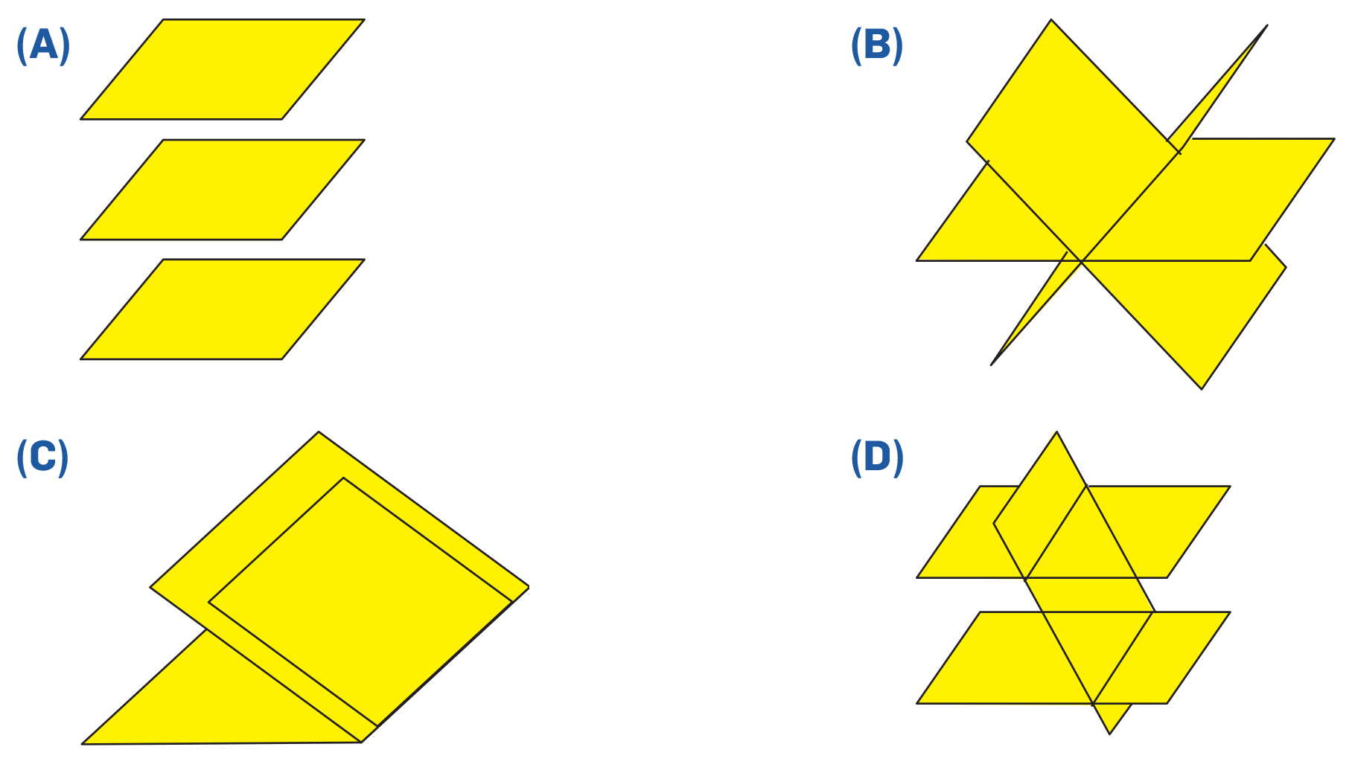

**5.** Considera, num referencial o.n. , a reta *r*e o plano β definidos, respetivamente, por

.

Qual das seguintes afirmações é **verdadeira**?

**(A)** A reta *r*é estritamente paralela ao plano β.

**(B)** A interseção da reta *r*com o plano β é a origem do referencial.

**(C)** A reta *r*está contida no plano β.

**(D)** A reta *r*é perpendicular ao plano β.

**Grupo II**

**1.** Considera, num referencial o.n. , os pontos *A*(0, 1) e *B*(6, 5).

**1.1.** Determina uma equação da circunferência de diâmetro [*AB*].

**1.2.** Sejam *C* e *D* os pontos de interseção da circunferência de diâmetro [*AB*] com o eixo das

abcissas, sendo *C* o ponto de menor abcissa. Determina analiticamente as coordenadas dos dois pontos.

**1.3.** Prova que e são as equações reduzidas das retas tangentes

à circunferência de diâmetro [*AB*] em *C* e *D*, respetivamente.

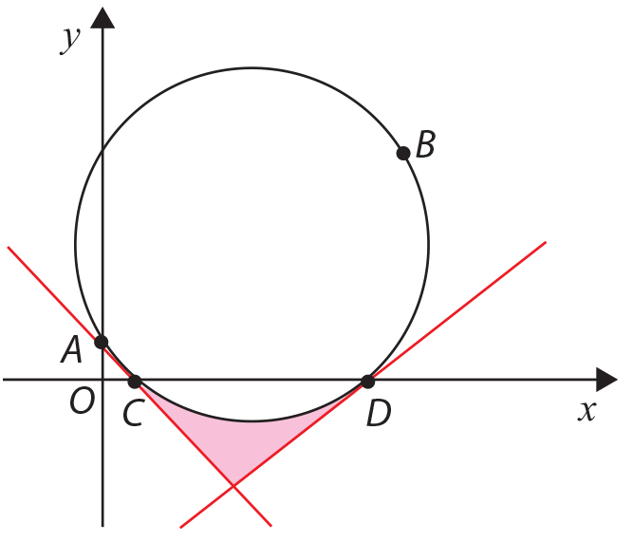**1.4.** Considera a região sombreada.

**a)** Define, por meio de uma condição, a região sombreada,

incluindo a fronteira.

**b)** Determina a área da região sombreada.

Apresenta o resultado arredondado às centésimas.

Caso procedas a arredondamentos em cálculos intermédios

conserva no mínimo três casas decimais.

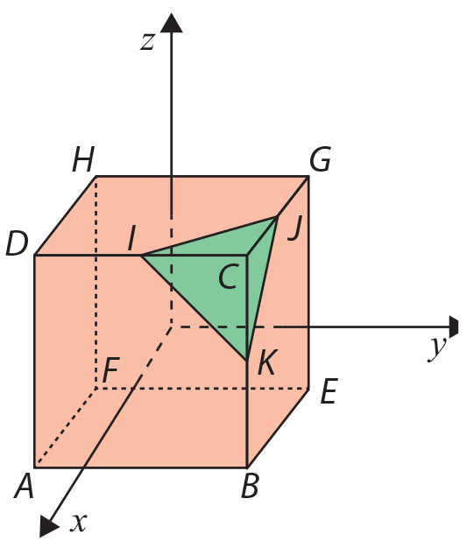**2.** Na figura está representado um cubo, num referencial o.n. .

Sabe-se que:

• a face [*ABCD*] é paralela ao plano ;

• a face [*BFGC*] é paralela ao plano ;

• o centro do cubo é *O*, a origem do referencial;

• o triângulo [*IJK*] é a secção obtida no cubo pelo plano de equação

;

• o ponto *K* pertence ao plano .

Determina uma equação do plano paralelo a *IJK* que passa em *D*.

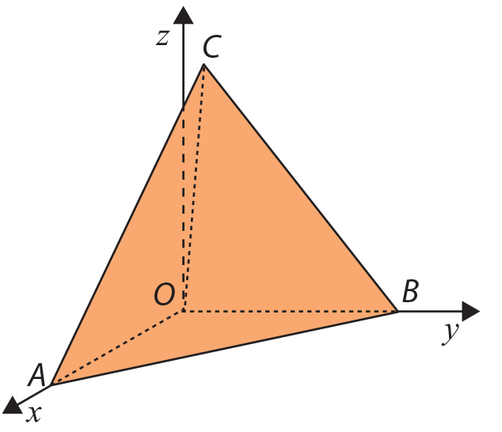**3.** A figura representa, em referencial o.n. , uma pirâmide triangular de vértices *O*, *A*, *B* e *C*.

Sabe-se que:

• o ponto *A* pertence ao eixo e o ponto *B* pertence ao eixo ;

• o plano *OBC* é definido por ;

• o plano *AOC* é definido por ;

• o plano *ABC* contém o ponto de coordenadas e é

perpendicular à reta de equação .

Calcula, analiticamente, o volume da pirâmide.

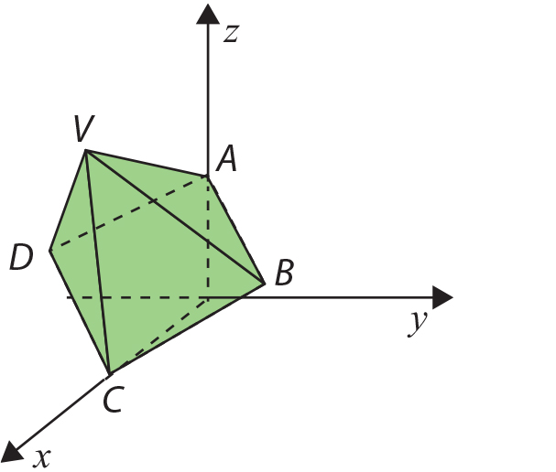**4.** Na figura está representada, num referencial o.n. , uma pirâmide

quadrangular regular [*ABCDV*].

Sabe-se que:

• *A*(0, 0, 1) e *C*(1, 0, 0);

• a reta *BD* é paralela ao eixo ;

• o volume da pirâmide é unidades de volume.

**4.1.** Determina as coordenadas de *B* e de *D*.

**4.2.** Seja *E* o centro da base da pirâmide. Escreve equações cartesianas da reta *EV*.

**4.3.** Determina uma equação do plano paralelo a *ABC* que contém *V*.